KRONİK KİTAP’TA BU AY
Ekim 2026
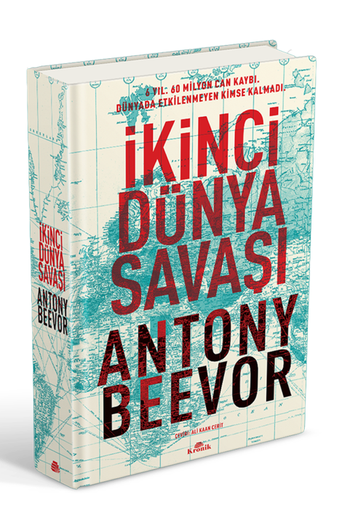 | İkinci Dünya Savaşı  Antony Beevor  Çeviri: Ali Kaan Cerit  Kronik Kitap / İkinci Dünya Savaşı / 880 sayfa / 15x23 cm / Sert Kapak / 795 TL / İLK BASKI: 5 BİN ADET  Antony Beevor, İkinci Dünya Savaşı’nda Avrupa, Kuzey Afrika ve Asya-Pasifik cephelerini birbirleriyle bağlantıları içinde anlatıyor. Siyasi liderlerin kararlarını, orduların harekâtlarını ve savaşın gündelik hayat üzerindeki etkilerini aynı tarihsel çerçevede buluşturuyor. Arşiv belgeleri ve kişisel tanıklıklarla ilerleyen eser, farklı coğrafyalardaki çatışmaların nasıl tek bir dünya savaşına dönüştüğünü, zafer ve yenilgilerin ardındaki askerî hesaplarla insan hayatına yüklenen bedeli birlikte ele alıyor.
BİRBİRİNE BAĞLANAN CEPHELER, KESİŞEN HAYATLAR

İkinci Dünya Savaşı’nı anlatmaya nereden başlamalı? Antony Beevor, İkinci Dünya Savaşı başlıklı usta işi eserinin ilk bölümünde okuru 1939 yazında Sovyet ve Japon kuvvetlerinin çarpıştığı Moğolistan sınırına götürüyor. Halhin Gol’deki Japon yenilgisinin Tokyo’daki strateji tartışmalarını nasıl etkilediğini, Japonya’nın güneye yönelmesinde ve Sovyetler Birliği’ne saldırmaktan kaçınmasında oynadığı rolü izliyor. Böylece Avrupa ve Asya’daki gelişmeleri ayrı savaşların hikâyeleri olarak okumaya alışmış okura, cepheler arasındaki bağlantıları daha başlangıçta gösteriyor. Kitabın elli bölümü boyunca Çin ve Burma’daki mücadeleler, Atlantik’teki deniz savaşı, Kuzey Afrika harekâtları ve Sovyet topraklarındaki çarpışmalar ortak bir kronoloji içinde ilerliyor. Beevor, askerî gelişmelerin yanında ittifakların iç gerilimlerine, işgal yönetimlerine, esarete ve şehirlerin bombardımanlarla yıkılmasına da yer ayırıyor. Anlatının ölçeği sürekli değişiyor: Devletlerin stratejik hesaplarından bir askerin korkusuna, büyük taarruzlardan sivillerin hayatta kalma çabasına geçiliyor. Savaşın sonucunu bilmek, bu insanların yaşadıkları sırada ne kadar az şey bildiklerini unutturmuyor. Bu yaklaşım, okurun hem savaşın genel seyrini takip etmesini hem de aynı olayın farklı taraflar için taşıdığı anlamı görmesini sağlıyor.

ARKA KAPAK YAZISI

“Bu kitap, İkinci Dünya Savaşı üzerine yazılmış en yetkin eser. Tolstoy bu savaşı yazsaydı, büyük olaylarla sıradan insanların hikâyelerini tam da bu şekilde anlatırdı.”
– The Washington Post

“Beevor’un en büyük gücü, karmaşık askerî harekâtları son derece açık ve anlaşılır biçimde anlatabilmesi. Bu kitapta İkinci Dünya Savaşı’nın hakkını fazlasıyla veriyor.”
– Norman Stone, Literary Review

“Ustaca yazılmış, son derece canlı ve zevkle okunan bir eser.”
– The New York Review of Books

İkinci Dünya Savaşı, insanlık tarihinin gördüğü en geniş çaplı ve en yıkıcı çatışmaydı. Avrupa’dan Kuzey Afrika’ya, Sovyetler Birliği’nden Çin’e ve Pasifik’e uzanan savaş, altmış milyondan fazla insanın hayatına mal oldu; devletleri yıktı, sınırları değiştirdi ve yirminci yüzyılın geri kalanını şekillendirdi.

Antony Beevor bu devasa çatışmayı yalnızca generallerin, orduların ve siyasi liderlerin gözünden ele almıyor. Hitler ve Stalin’den Churchill ve Roosevelt’e, cephedeki askerlerden işgal altındaki sivillere, savaş esirlerinden toplama kamplarındaki kurbanlara kadar milyonlarca insanın kaderini aynı tarihsel çerçeve içinde buluşturuyor. Arşiv belgeleri, günlükler, mektuplar ve tanıklıklarla stratejik kararların insan hayatındaki karşılığını görünür kılıyor.

Polonya’nın istilasından Barbarossa’ya, Pearl Harbor’dan Stalingrad’a, Normandiya’dan Berlin’e ve Japonya’nın teslimiyetine kadar savaşın tüm cephelerini tek eserde toplayan Beevor, askerî tarihle savaşın insani boyutunu birbirinden ayırmıyor. İkinci Dünya Savaşı, savaşın yalnızca nasıl kazanıldığını değil, insanlığa neye mal olduğunu da gösteriyor.

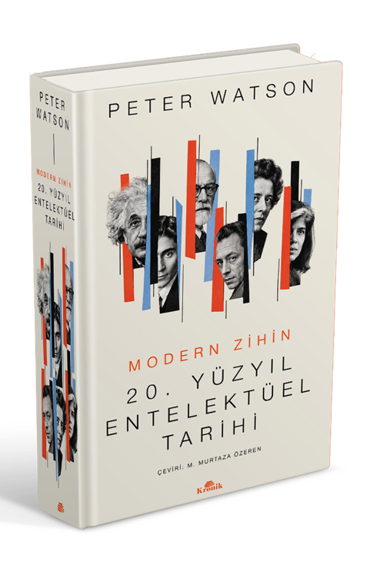 | Modern Zihin  20. Yüzyıl Entelektüel Tarihi  Peter Watson  Çeviri: M. Murtaza Özeren  Kronik Kitap / Düşünce / 1008 sayfa / 15x23 cm /  Sert Kapak / 995 TL / İLK BASKI: 3 BİN ADET  Peter Watson, Modern Zihin: 20. Yüzyıl Entelektüel Tarihi’nde geçtiğimiz yüzyılda insanın kendisini, toplumu ve evreni kavrayışını değiştiren fikirlerin izini sürüyor. Fizik, biyoloji, felsefe, edebiyat ve sanatı ortak bir kronoloji içinde buluşturan kitap, keşiflerle eserleri doğdukları ortamlar ve yol açtıkları tartışmalarla birlikte anlatıyor. Freud’dan insan genomu araştırmalarına, modernist sanattan internete uzanan eser, bugün düşünürken başvurduğumuz kavramların nasıl şekillendiğini gösterirken bilimsel bilginin modern kültürde kazandığı belirleyici yeri tartışıyor.
MODERN DÜNYANIN DÜŞÜNCE HARİTASI

Peter Watson, yirminci yüzyılın entelektüel tarihini disiplinlere ayrılmış, birbirinden bağımsız gelişmeler hâlinde anlatmak yerine aynı dönemde üretilen fikirleri yan yana getiriyor. Einstein’ın fiziğiyle modernist edebiyatı, antropolojinin insan anlayışıyla ırk tartışmalarını, iktisat teorileriyle toplumsal düzen arayışlarını ortak bir tarihsel zeminde ele alıyor. Bu yaklaşım, keşif ve eserlerin içeriği kadar onları mümkün kılan kurumları ve karşılaşmaları da görünür kılıyor. Viyana kahvehaneleri, Amerikan üniversiteleri ve araştırma merkezleri anlatının önemli durakları arasında. Nazi Almanyası’ndan kaçan akademisyenlerin Türkiye’ye ve Amerika’ya uzanan yolları ise baskı ve sürgünün düşünce hayatının coğrafyasını nasıl değiştirdiğini gösteriyor. Kitap, tarihçiliğin kendi dönüşümüne de yer ayırıyor; Annales Okulu’nu, Britanyalı Marksist tarihçileri ve arkeolojide radyokarbon tarihlemesinin etkilerini inceliyor. Bütün bu genişliğin ardında belirgin bir yorum var: Watson’a göre bilim, yüzyıl boyunca insanı ve dünyayı açıklama konusunda giderek daha güçlü bir konum kazandı; sanat ve beşerî bilimlerin kültürel otoritesi ise aynı ölçüde korunamadı. Anlatı, bu iddiayı farklı alanlardaki gelişmeler üzerinden tartışmaya açıyor.

ARKA KAPAK YAZISI

“Nefis bir okuma deneyimi, muazzam bir bilgi kaynağı... Yirminci yüzyılın kültürel hayatından sahne sahne her şey gözümüzün önünde canlanıyor.”
– The Boston Globe

“Büyüleyici, aydınlatıcı ve zihni kışkırtıcı.”
– Booklist

Bir yüzyıl neyiyle hatırlanır? Savaşlarıyla mı, yoksa insana kendini yeniden düşündüren fikirleriyle mi?

İki dünya savaşı, devrimler, ekonomik darboğazlar, karşıt kamplar, Soğuk Savaş...Yirminci yüzyıl denince insanın aklına gelen kanlı ve insanın içine sıkıntı veren sahneler bunlar. Oysa aynı yüz yıl içinde bilinçdışı keşfedildi, gen haritalandı, atom parçalandı, evrenin genişlediği anlaşıldı. Savaşların gölgesi o kadar uzundur ki geleneksel tarihler bu ikinci hikâyeye sayfa ayırmaz. 20. Yüzyıl Entelektüel Tarihi tam da bunu anlatıyor. Yüzyılı siyasi ve askeri olarak yönlendirenler bu metinde kendilerine neredeyse hiç yer bulmuyor. İnsanlığı, bilimi, insanlığı ve sanatı önceleyen, bu uğurda fedakârlıktan hiç çekinmeyen zihinlerin tarihi var bu kitapta. Peter Watson kalem ustalığını 20. Yüzyıl Entelektüel Tarihi’nde de gösteriyor.

Alman Dehası’nın yazarı anlatısına 1900’de başlıyor. Freud Rüyaların Yorumu’nu yayımlamış, Mendel’in kalıtım yasaları yeniden keşfedilmiş ve Max Planck kuantumu ortaya atmıştır. Birbirinden alakasız gibi görünen bu üç keşif, bilinçdışı, gen ve kuantum yeni bir yüzyılın şafağında insanlık tarihinde beliriverir. 20. yüzyılı bunlar kuracaktır. İnsanın bilimle uzlaşmasıyla hem neyi düşündüğümüz hem de nasıl düşündüğümüz değişti. Bu modern duyarlılık bütün dünyayı değiştirdi

Kübizm ile görelilik teorisi neden aynı on yıla denk geldi? Hitler’in kovduğu bilim insanları olmasaydı atom bombası yapılabilir miydi? Bir filozofun deyişiyle, “şimdiye kadarki en iyi fikir” hangisiydi?

Viyana kahvehanelerinden Manhattan Projesi’ne, Bauhaus’tan Olduvai Boğazı’na, çifte sarmaldan kültür savaşlarına, fizikten psikanalize, arkeolojiden sinemaya, genetikten iktisada dek uzanan kırk iki bölüm, bin sayfayı aşan tek bir anlatı... Yüzlerce düşünür, bilim insanı ve sanatçı; üç bini aşkın not ve kaynak, fikirlerin hangi sürgünlerde, hangi laboratuvarlarda, hangi kahve masalarında doğduğunu büyük bir açıklıkla gösteriyor.

Modern Zihin: 20. Yüzyıl Entelektüel Tarihi, geçtiğimiz yüzyılı savaşların ve siyasi manevraların değil fikirlerinin penceresinden okuyor. Bir düşünce tarihinin nasıl sürükleyici bir anlatıya dönüşebileceğini gösteren 20. Yüzyıl Entelektüel Tarihi, yıllarca başucunda kalacak bir başyapıt.

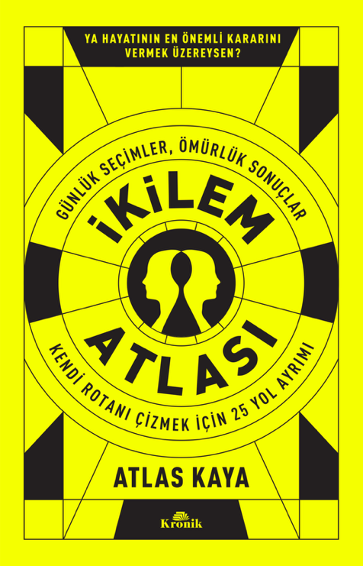 | İkilem Atlası  Günlük Seçimler, Ömürlük Sonuçlar  Atlas Kaya  Kronik Kitap / Kişisel Gelişim / 272 sayfa / 13,5x21 cm /  Karton Kapak / 295 TL / İLK BASKI: 3 BİN ADET  Atlas Kaya, İkilem Atlası’ında alışkanlıklarımızın, korkularımızın ve çevremizin kararlarımızı nasıl şekillendirdiğini ele alıyor. Sabretmekle oyalanmak, sorumluluk almakla başkalarının yükünü üstlenmek, kendi yolunu seçmekle kalabalığa uymak arasındaki ayrımları 25 ikilem üzerinden inceliyor. Kişisel deneyimleri davranış biliminden örneklerle birleştiren kitap, okuru gündelik tepkilerini sorgulamaya ve değiştirmek istediği davranışlar için küçük, uygulanabilir adımlar atmaya çağırıyor.
KARARLARIMIZIN ARDINDAKİ ALIŞKANLIKLAR

Emek verdiğimiz bir işi sürdürmek ne zaman kararlılık, ne zaman geçmişe takılıp kalmaktır? Atlas Kaya, bu soruyu “batık maliyet yanılgısı” üzerinden ele alıyor: Bir işe harcanan zamanın, paranın ve çabanın, gelecek için vereceğimiz kararı nasıl etkilediğini gündelik örneklerle açıklıyor. Bölüm sonundaki uygulamada okurdan geçmişte harcadıklarıyla bundan sonra kazanabileceklerini ayrı ayrı yazmasını istiyor. Kitabın diğer ikilemleri de benzer biçimde düşünceden uygulamaya ilerliyor. Alışkanlıklarla ilgili bölümde geçici motivasyon yerine sürdürülebilir bir düzen kurmak öne çıkarken, birey olmakla kalabalığa uymak arasındaki ayrım grup baskısı ve otoriteye itaat üzerinden tartışılıyor. Dikkatin dağılması, hafızanın yanıltıcılığı, ilişkilerde sınır koymak ve ikna ile manipülasyon arasındaki fark da ele alınan konular arasında. Kaya, bölüm sonlarındaki “Karar Anı” soruları ve “Mikro Ödevler” ile okurun kendi hayatından örnekler üzerinde çalışmasını öneriyor. Böylece okuma sürecine, davranışları gözlemleme ve küçük değişiklikleri deneme imkânı ekliyor. Kitabın sonunda yer alan “Karar Pusulası” ve “Karar Haritası” da bu çalışmayı kişisel bir değerlendirmeyle sürdürmeye yardımcı oluyor.

ARKA KAPAK YAZISI

Hayatının En Önemli Kararı Tek Bir Günde Verilmiyor
Her Gün, Fark Etmeden Yeniden Veriliyor

“İkilem Atlası ruhumuza bir pusula uzatıyor.”
– Prof. Dr. Kemal Sayar

Alarmı bir kez daha ertelediğin sabah.
Söylemen gereken yerde sustuğun an.
İstemediğin hâlde verdiğin o “evet”.
Sırf korktuğun için ertelediğin ilk adım...

Bu seçimlerin hiçbiri yaşanırken büyük görünmez. Ama gündelik seçimler, zamanla hayatın yönüne dönüşür. Her karar yalnızca ne yaşayacağını değil, nasıl biri olacağını da şekillendirir.

İnanacak mısın, şüphe mi edeceksin?
Sabredecek misin, yoksa yalnızca oyalanıyor musun?
Kalabalığa mı uyacaksın, kendi sesini mi dinleyeceksin?
Korkunun geçmesini mi bekleyeceksin, korkuna rağmen ilerleyecek misin?

Yıllardır insanların kararlarını etkileyen deneyimler tasarlayan davranış ve deneyim tasarımcısı Atlas Kaya, bu kez merceği gündelik hayata çeviriyor. İkilem Atlası, felsefeden nörobilime, davranış biliminden kişisel deneyimlere uzanan 25 yol ayrımında sana hazır cevaplar vermiyor. Neyi neden seçtiğini, hangi korkunun seni durdurduğunu ve hangi değerin sana yön verdiğini görünür kılıyor.

Kitaptaki test bugün nerede durduğunu, İkilem Atlası: Karar Haritası ise nereden başlaman gerektiğini gösteriyor. Her bölümdeki Karar Anı ve Mikro Ödevler, fark ettiklerini davranışa dönüştürmene yardım ediyor.

Çünkü bilmek, yapmak değildir.

Değişim, bir cümlenin altını çizdiğinde değil, bir sonraki karar anında farklı davrandığında başlar.

Çünkü senin yerine verilen karar, senin seçimin değildir.

İkilem Atlası sana hazır bir rota vermiyor.
Haritayı önüne açıyor.
Rotayı sen çizeceksin.

 | Tebeşir Tozu  Sezer Ortadağ  Kronik Kitap / Kişisel Gelişim / 288 sayfa / 13,5x21 cm /  Karton Kapak / 245 TL / İLK BASKI: 3 BİN ADET  Sezer Ortadağ, Tebeşir Tozu’nda kendi öğrencilik yıllarından Mardin, Bingöl ve Kocaeli’deki öğretmenlik deneyimlerine uzanan hikâyesini anlatıyor. Çocukların öğrenme hevesini besleyen ya da kıran tutumları, köy okullarının güçlüklerini ve sanatın eğitimde açtığı imkânları yaşanmış olaylarla ele alıyor. Öğrencileriyle kurduğu “Minik Notalar” müzik grubunun serüvenini de paylaşan Ortadağ, bir öğretmenin çocukları dinleyerek, yeteneklerini fark ederek ve onlara güvenerek neleri değiştirebileceğini gösteriyor.
ÖĞRENCİ SIRASINDAN ÖĞRETMEN MASASINA

Bir öğretmenin iyi niyetle uyguladığı ödüllendirme yöntemi, bir çocuğun okuldan uzaklaşmasına yol açabilir mi? Ortadağ, okumayı öğrenen öğrencilerin adlarının yazılı olduğu elmaların kırmızıya boyandığı tanıdık sınıf etkinliğini, geride kalan çocuğun yaşadıkları üzerinden sorguluyor. Kendi öğrencilik yıllarına ayırdığı bölümlerde de öğretmenlerin sözlerinin, beklentilerinin ve ilgisizliğinin yıllar sonra bile hatırlanan etkilerini anlatıyor. Ardından anlatının yönü değişiyor: Bu kez sınıfın sorumluluğunu üstlenen genç bir öğretmen olarak Mardin ve Bingöl’de karşılaştığı koşulları, ulaşım güçlüklerini ve öğrencilerinin ihtiyaçlarını aktarıyor. Kocaeli yıllarında ise müzik, çocuklarla kurduğu ilişkinin merkezine yerleşiyor. “Minik Notalar”ın ilk çalışmalarının bazen kazan dairesinde, bazen laboratuvarda ve okul bahçesinde yürütülmesi, projenin ardındaki gündelik emeği görünür kılıyor. Çocukların enstrüman çalamayacağını düşünenlere rağmen sürdürülen çalışmalar, zamanla sahne deneyimlerine dönüşüyor. Kitap boyunca başarıların yanında hayal kırıklıkları, pişmanlıklar ve meslektaşlarla yaşanan anlaşmazlıklar da yer buluyor. Böylece öğretmenlik, öğrenciyi tanıma ve kendi tutumlarını yeniden değerlendirme süreci olarak beliriyor. Yeni baskıya eklenen bölümler de bu meslek yolculuğunun sonraki duraklarını okurla buluşturuyor.

ARKA KAPAK YAZISI

Bir zamanlar hepimiz öğrenciydik. İstedik ki biri bizi fark etsin, dinlesin ve sahilde sırt sırta duran taşlar misali üzerimizde biriken yosunları temizlesin.

Bazılarımız bu şansı buldu, bazılarımızsa belki de hâlâ bitmeyen bir umutla bir elin omzuna dokunmasını bekliyor.

Özgün çalışmaları belgesellere ve akademik araştırmalara konu olan Sezer Ortadağ’ın kaleme aldığı Tebeşir Tozu, eğitim sahnesinin perde arkasındaki görünmeyenleri tüm şeffaflığıyla gözler önüne seriyor. Ücra köylerden yola çıkıp dünyaya açılan bu ilham verici serüvende Ortadağ, kendi hikâyesi üzerinden hepimizin eğitim hayatına ayna tutuyor. Koşullara bakmaksızın mazeretlere değil, maharetlere odaklanabilmenin gücünü fısıldıyor.

Kimi zaman gülümseyerek kimi zaman da hüzünlenerek çevireceğiniz bu macera dolu sayfalarda mesleğini tutkuyla yapan bir öğretmenin çocukların yüreğindeki umudu nasıl yeşerttiğine tanık olacaksınız.

Her çocuğun yüreğinde keşfedilmeyi bekleyen bir dünya, her karanlığın içinde parlamayı bekleyen yalnız bir yıldız saklıdır.

Ve yolu okul koridorlarından geçmiş herkesin anılarından geriye biraz tebeşir tozu kalır.

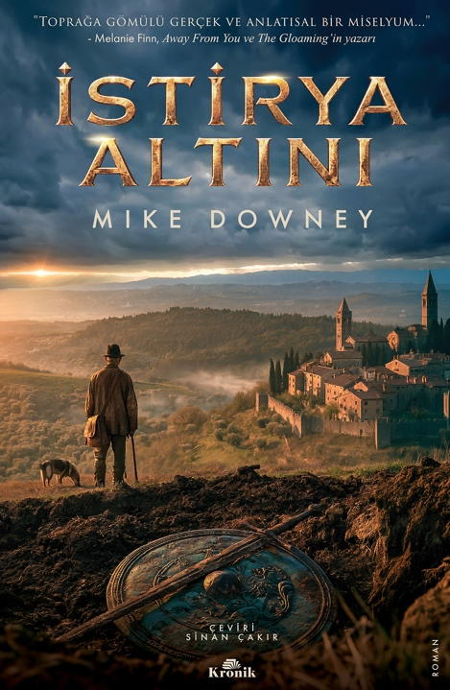 | İstirya Altını  Mike Downey  Çeviri: Sinan Çakır  Kronik Kitap / Roman / 432 sayfa / 15x23 cm /  Karton Kapak / 345 TL / İLK BASKI: 3 BİN ADET  Mike Downey, İstirya Altını’nda Roma döneminde bir gladyatörün, İkinci Dünya Savaşı’nda genç bir partizanın ve 2019’da memleketine dönen bir polisin hikâyelerini buluşturuyor. Adriyatik kıyısındaki İstirya’nın ormanlarında yetişen değerli trüf mantarları, bu üç anlatıyı birbirine bağlarken geçim kaynağına, tutkuya ve tehlikeli bir kazancın aracına dönüşüyor. Tarihî romanla polisiyeyi bir araya getiren eser, aile sırlarını ve aidiyet arayışını bölgenin yemek kültürü ve çalkantılı geçmişi içinde anlatıyor.
İSTİRYA ORMANLARINDA ÜÇ ZAMANIN HİKÂYESİ

Romanın adındaki “altın”, İstirya toprağında yetişen trüf mantarlarını işaret ediyor. Downey, bu kıymetli yiyeceği üç ayrı dönemde insanların geçimini, tutkularını ve çatışmalarını şekillendiren bir unsur olarak kullanıyor. Roma döneminde Severus ile Lucia’nın hikâyesi, arena hayatının yanında trüflerin saklanması ve değerlendirilmesi etrafında gelişiyor. İkinci Dünya Savaşı yıllarında genç Nino’nun ormanlarla ilişkisi, işgal ve partizan mücadelesiyle iç içe geçiyor. Günümüzdeki anlatının merkezindeyse Londra’daki polislik kariyeri çıkmaza giren Marco Mihailić var. Çocukken annesiyle ayrıldığı memleketine dönüşü, onu aile geçmişinin yanı sıra trüf ticaretinin suç dünyasıyla da karşılaştırıyor. Bölümler bu üç zaman arasında dönüşümlü ilerlerken aynı coğrafyanın değişen iktidarlar altında taşıdığı izler belirginleşiyor. Yemekler, yerel içkiler, ormanlar ve eski yerleşimler hikâyenin atmosferini kuruyor. Marco’nun kimlik arayışı da ailesinin Yugoslavya’nın dağılma sürecinde yaşadıklarından besleniyor. Böylece eve dönüş, geride bırakıldığı sanılan geçmişin hâlâ gündelik hayata karıştığı bir karşılaşmaya dönüşüyor. Kitabın sonundaki bibliyografik not ise Roma dünyası ve savaş yıllarına ilişkin kurgunun dayandığı okumaları merak edenlere ayrıca bir yol açıyor.

ARKA KAPAK YAZISI

BAZI TOPRAKLARDA GEÇMİŞ KAYBOLMAZ, YALNIZCA GÖMÜLÜ KALIR.

Londra’daki hayatı dağıldığında Marco Mihailić, yıllar önce geride bıraktığı İstirya’ya dönmekten başka bir çıkış yolu bulamaz. Çocukluğunun ormanları, ailesinin eski taş evi ve geride bıraktığını sandığı hayat ona yeni bir başlangıç vadeder. Fakat bu yolculuk, çok geçmeden ailesinin kuşaklar boyunca taşıdığı sırlarla yüzleşeceği bir hesaplaşmaya dönüşür.

Marco’nun hikâyesi, İstirya’nın çok daha eski geçmişlerinde yankılanmaktadır. M.S. 81’de Roma’nın kanlı arenalarından kurtulmaya çalışan gladyatör Severus ile Lucia’nın kaderi, yüzyıllar sonra Nazi işgali altındaki topraklarda direnişe katılan genç Nino’nun hayatıyla kesişir. 2019’a gelindiğinde eski bir gladyatör zırhı, savaş yıllarından kalan suskunluklar ve kuşaktan kuşağa aktarılan sırlar, Marco’yu aile tarihinin karanlık katmanlarına sürükler.

Antik Roma’nın ölümcül arenalarından İkinci Dünya Savaşı’nın partizan mücadelelerine, oradan çağdaş Avrupa’nın suç dünyasına uzanan İstirya Altını, iki bin yıla yayılan üç hikâyeyi aynı toprakta buluşturuyor. Tarih ile polisiyeyi, aile sırlarıyla aidiyet arayışını iç içe geçiren Mike Downey, geçmişin bazen gömülmekle yok olmadığını hatırlatıyor.

Mike Downey, Avrupa bağımsız sinemasının önde gelen yapımcılarından, yazar ve kültür yöneticisidir. Peter Greenaway, Agnieszka Holland, Paweł Pawlikowski ve Stephen Daldry gibi dünyaca tanınmış yönetmenlerle çalıştı; çok sayıda uluslararası yapımın hayata geçirilmesinde rol oynadı. Avrupa Film Akademisi’nin başkanlığını üstlenen Downey, sinema ve kültür alanına katkıları dolayısıyla 2021’de Britanya İmparatorluk Nişanı’na (OBE) layık görüldü.

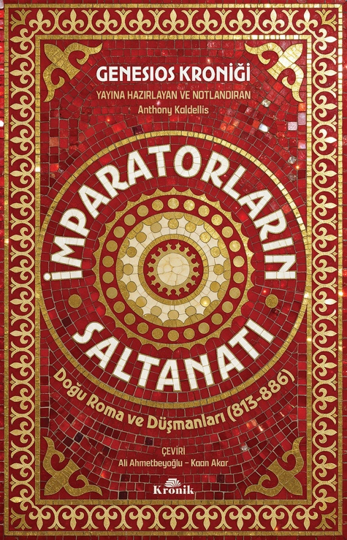 | Genesios Kroniği  İmparatorların Saltanatı  Doğu Roma ve Düşmanları (813-886)  Genesios  Hazırlayan ve Notlandıran: Anthony Kaldellis  Çeviri: Ali Ahmetbeyoğlu – Kaan Akar  Kronik Kitap / Antik Çağ / 240 sayfa / 13,5x21 cm /  Karton Kapak / 295 TL / İLK BASKI: 3 BİN ADET  Genesios Kroniği: İmparatorların Saltanatı, 813-886 yılları arasında Doğu Roma’nın saray mücadelelerini, dinî çatışmalarını ve komşularıyla ilişkilerini anlatıyor. İmparatorların yükseliş ve düşüşlerini izleyen eser, Bulgar Türkleri ve İslâm dünyasıyla süren savaşların yanında ittifaklara ve diplomasiye de ışık tutuyor. Anthony Kaldellis’in açıklamalarıyla hazırlanan, Ali Ahmetbeyoğlu ve Kaan Akar’ın Türkçeye kazandırdığı kronik, dokuzuncu yüzyılın hareketli dünyasını Bizans tarih yazıcılığının bakışından okumaya imkân sunuyor.
SARAYIN HAFIZASINDA İKTİDAR VE MEŞRUİYET

Bir imparatorun itibarı, ölümünden sonra tarihçinin kaleminde yeniden şekillenir. Genesios’un onuncu yüzyılda VII. Konstantinos’a sunduğu eser, önceki yüzyılın hükümdarlarını anlatırken Makedon Hanedanı’nın geçmişe bakışını da yansıtıyor. I. Basileios’un yükselişinin övgüyle aktarılması, seleflerinin ise çoğu zaman olumsuz çizilmesi, kroniği dönemin olayları kadar iktidarın kendisini meşrulaştırma biçimleri açısından da önemli kılıyor. Anlatıda siyasi mücadeleler, hükümdarların karakterlerine dair hükümlerle, kehanetlerle ve dinî yorumlarla iç içe ilerliyor. İkonoklazm, yani dinî tasvirlere karşı yürütülen mücadele, imparatorların değerlendirilmesinde belirleyici bir yer tutuyor. Anthony Kaldellis’in giriş incelemesi, yazarın tartışmalı kimliğini, eserin yazılma şartlarını ve başka kaynaklarla ilişkisini ele alarak bu anlatının nasıl okunabileceğini açıklıyor. Notlar, kronikteki bilgileri diğer tanıklıklarla karşılaştırırken çelişkilere ve sorunlu rivayetlere dikkat çekiyor. Türkçe baskıda çevirmenlerin ilave açıklamaları ile terimler, yerler ve kişiler sözlüğü de metne eşlik ediyor. Böylece okur, saray entrikalarını ve sınır mücadelelerini takip ederken bir Bizans tarihçisinin olayları nasıl seçtiğini, yorumladığını ve hükümdarlar hakkında nasıl hüküm verdiğini de inceleme fırsatı buluyor.

ARKA KAPAK YAZISI

Genesios, imparatorluk sarayının iç dünyasına, hükümdarların karakterlerine, iktidar mücadelelerine ve dönemin siyasi atmosferine dair aktardıklarıyla IX. yüzyıl Doğu Roma tarihinin önemli anlatıcılarından biridir. İmparatorların Saltanatı adıyla sunduğumuz kroniği ise savaşların ve hükümdarların ötesinde, imparatorluğun kendi geçmişini nasıl anlamlandırdığını ve çevresindeki güçleri nasıl tasvir ettiğini göstermesi bakımından ayrı bir öneme sahiptir.

Genesios okurunu savaşların, isyanların ve dinî mücadelelerin iç içe geçtiği IX. yüzyıla götürür. Kurum Han’ın ordularından Omurtag ve Boris devrindeki Bulgarlarla ilişkilere; Abbâsîlerle süren mücadeleden Girit’in Arap emirlerine; Bizans’a sığınarak Theophilos’un ordusuna katılan İranlı savaşçılardan Pavlikianlara kadar imparatorluğun sınırlarında ve içinde karşılaştığı çok sayıda güç kroniğin sayfalarında kendine yer bulur. Ermeniler, Slavlar, Alanlar, Abhazlar ve Gürcüler de bu hareketli dünyanın aktörleri arasındadır.

Theophanes Kroniği’nin sona erdiği 813 yılından başlayan eser, Doğu Roma tahtında hüküm süren V. Leon, II. Mikhael, Theophilos ve III. Mikhael’in saltanatlarını ve dönemlerinin siyasi hadiselerini ayrı ayrı ele alıyor. Taht değişiklikleri ve saray komplolarının yanı sıra İkonoklazm tartışmaları, patrikler arasındaki mücadeleler, Slav Thomas’ın büyük isyanı, Bulgar ve Arap savaşları anlatının başlıca meselelerini oluşturuyor. Eserin devamında ise Makedon Hanedanı’nın kurucusu I. Basileios’un iktidarına yer veriliyor.

Genesios’un eseri Bizans tarihi kadar Türk ve Bulgar tarihi bakımından da önem taşıyor. Bizans’ın kuzey ve doğu komşularıyla kurduğu savaş, ittifak ve diplomasi ilişkileri kronikte önemli bir yer tutuyor. Türklerin Bizans dünyasındaki konumu da metinde farklı görünümleriyle karşımıza çıkıyor. Kimi zaman güçlü bir düşman, kimi zaman bir müttefik, kimi zaman da kültürel etkisi hissedilen bir komşu...

IX. yüzyıl Doğu Roma’sının sarayından savaş meydanlarına uzanan, Anthony Kaldellis tarafından Grekçeden çevrilerek hazırlanan ve ilk defa Türkçeye Ali Ahmetbeyoğlu ve Kaan Akar tarafından kazandırılan İmparatorların Saltanatı, Bizans’ın Türkler, Bulgarlar ve İslâm dünyasıyla ilişkilerini kendi tarih yazıcılığının perspektifinden görmemizi sağlıyor.

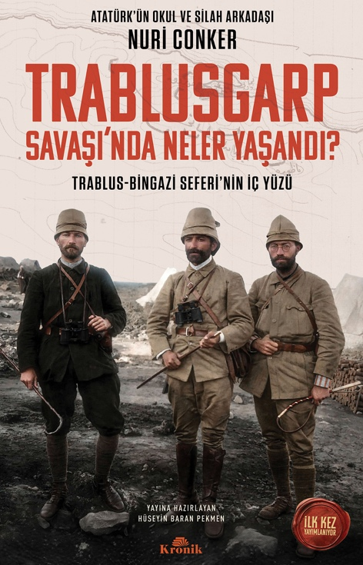 | Trablusgarp Savaşı’nda Neler Yaşandı?  Trablus-Bingazi Seferi’nin İç Yüzü  Nuri Conker  Yayına Hazırlayan: Hüseyin Baran Pekmen  Kronik Kitap / Türkiye Tarihi / 208 sayfa / 13,5x21 cm /  Karton Kapak / 195 TL / İLK BASKI: 3 BİN ADET  Atatürk’ün çocukluk, okul ve silah arkadaşı Nuri Conker’in uzun yıllar aile arşivinde kalan Trablusgarp hatıratı ilk kez yayımlanıyor. Bingazi Mıntıkası Kurmay Başkanı olarak savaşa katılan Conker; cephedeki mücadeleyi, Mustafa Kemal ve Enver Bey’in faaliyetlerini, Osmanlı subaylarıyla yerel kuvvetlerin ilişkilerini kendi gözlemleriyle anlatıyor. Hüseyin Baran Pekmen’in yayına hazırladığı Trablusgarp Savaşı’nda Neler Yaşandı?, askerî harekâtların yanında komuta kararlarını, anlaşmazlıkları ve direnişin gündelik şartlarını da kayda geçiren önemli bir tanıklık sunuyor.
CEPHEDE YAŞANANLAR, RAPORLARA YANSIYANLAR

Nuri Conker’in anlatısı, daha cepheye ulaşmadan başlayan güçlüklerle açılıyor: Farklı kimlikler ve kıyafetlerle Mısır üzerinden yapılan gizli yolculuk, Osmanlı subaylarının bölgeye hangi şartlarda geçebildiğini gösteriyor. Tobruk ve Derne’de ise iaşe, haberleşme, keşif ve yerel savaşçıların teşkilâtlandırılması gibi meseleler öne çıkıyor. Conker, aşiretlerin savaşma usullerini düzenli ordunun ihtiyaçlarıyla karşılaştırıyor; gönüllü kuvvetlerin imkânlarını ve sınırlarını tartışıyor. Senusi çevreleriyle temasları ve Cağbub yolculuğu, direnişin askerî cephenin ötesindeki dinî ve toplumsal bağlarını da anlatıya katıyor. Hatıratın dikkat çekici bir başka yönü, muharebe sahasında yaşananlarla üst makamlara gönderilen raporlar arasındaki farklara yönelttiği eleştiriler. Conker, daha önce Almancadan Türkçeye çevirdiği Enver Paşa’nın günlüğünden alıntılar yaparak bazı olayları kendi hatırladıklarıyla karşılaştırıyor. Böylece okur, aynı seferi birlikte yürütmüş iki subayın farklı değerlendirmelerini yan yana görme imkânı buluyor. Savaştan yaklaşık on altı yıl sonra yazılan metin, bir kurmay subayın cephe tecrübesini aktarırken Trablusgarp mücadelesinin nasıl hatırlandığına ve anlatıldığına dair sorular da açıyor.

ARKA KAPAK YAZISI

1911’de başlayan ve Osmanlı İmparatorluğu’nun Afrika’daki son toprağını savunma mücadelesi olan Trablusgarp Savaşı, imparatorluğun son yıllarına damgasını vuracak savaşlar silsilesinin de başlangıcını teşkil etti. Merkezî devlet desteğinden büyük ölçüde mahrum kalan bölgede Enver Bey, Mustafa Kemal Bey, Nuri Conker ve diğer genç Osmanlı subayları yerel kuvvetleri teşkilatlandırarak İtalyanlara karşı mücadele ettiler. Nuri Conker, Bingazi Mıntıkası Kurmay Başkanı olarak Enver Bey’in en yakın çalışma arkadaşlarından biri oldu.

Mustafa Kemal Atatürk’ün çocukluk, okul ve silah arkadaşı Nuri Conker’in kaleme aldığı elinizdeki hatırat, Trablusgarp cephesini birinci elden anlatıyor. Tobruk ve Derne ordugâhları, Mustafa Kemal Bey’in keşif harekâtı ve muharebelerin yanı sıra Enver Bey’in Trablusgarp’taki faaliyetleri ve Araplarla ilişkileri, Osmanlı subayları arasındaki münasebetler, bölgenin coğrafyası, aşiretler ve Senusilik de eserin başlıca konuları arasında yer alıyor.

Hatıratın en dikkat çekici yönlerinden biri ise Conker’in bizzat tercüme ettiği Enver Paşa’nın Trablusgarp günlüğüyle kurduğu ilişki. Conker, Enver Bey’in bazı ifadelerine itiraz ediyor, onun anlatısını kendi tanıklığıyla karşılaştırıyor ve Trablusgarp’taki faaliyetlerine dair yer yer sert eleştiriler yöneltiyor.

Savaştan yaklaşık on altı yıl sonra kaleme alınan ve uzun yıllar aile arşivinde muhafaza edilen bu metin, Nuri Conker’in Zabit ve Kumandan’dan sonra ortaya çıkarılan ikinci telif eseridir. İlk defa yayımlanan Trablusgarp Savaşı’nda Neler Yaşandı?, aynı savaşın iki yakın tanığını karşı karşıya getirirken Trablusgarp’ın bugüne dek gölgede kalmış yönlerini de gün yüzüne çıkarıyor.

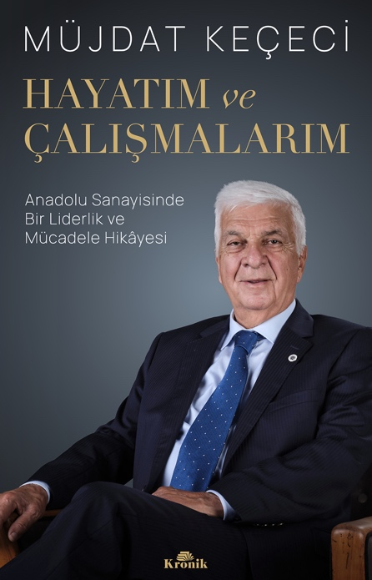 | Hayatım ve Çalışmalarım  Anadolu Sanayisinde Bir Liderlik ve Mücadele Hikâyesi  Müjdat Keçeci  Kronik Kitap / İş Dünyası / 304 sayfa / 13,5x21 cm /  Karton Kapak / 395 TL / İLK BASKI: 4 BİN ADET  Müjdat Keçeci, Hayatım ve Çalışmalarım’da Denizli’deki çocukluğundan hukuk eğitimine, avukatlıktan Er-Bakır’ın yönetimine ve Denizli Sanayi Odası Başkanlığına uzanan hayatını anlatıyor. Eser; bir sanayi kuruluşunu büyütmenin, krizlerle mücadele etmenin ve bir şehrin üretim hayatına katkıda bulunmanın gündelik sorumluluklarını aktarıyor. Ailesinin ve çalışma arkadaşlarının tanıklıklarıyla genişleyen kitap, Anadolu sanayisinin gelişimini kişisel deneyimler, ortaklıklar ve kurumlar üzerinden okumaya imkân sunuyor.
BİR FABRİKAYI BÜYÜTMEK, BİR KURUMU AYAĞA KALDIRMAK

Bir avukat, sanayi kuruluşunun başına geçtiğinde hukuk bilgisini nasıl kullanır? Keçeci’nin anlatısında bunun karşılığı, ortaklık anlaşmazlıklarından arazi sorunlarına kadar uzanan meselelerde görülüyor. Er-Bakır’ın yönetimini üstlendiği yılları aktarırken teknik kadroyu bir araya getirmenin, bankalarla güven ilişkisi kurmanın ve birlikte karar alabilmenin önemini somut olaylarla açıklıyor. Denizli Sanayi Odası Başkanlığı dönemindeyse borçları, hacizleri ve bloke edilmiş hesabıyla devraldığı kurumu yeniden işler hâle getirme çabası öne çıkıyor. Acıpayam’daki arazi sorunlarını çözmek için köylülerle on beş gece boyunca görüşmesi, müzakere anlayışını gösteren örneklerden biri. Anlatı, sanayi yatırımlarının yanında mesleki eğitime, üniversiteyle ilişkilere ve kentin kültür hayatına da uzanıyor. İş hayatının aile ilişkileriyle kesiştiği noktalarda ise oğullarıyla çalışma deneyimi ve görev devri meseleleri ele alınıyor. Kitabın “Söz Şimdi Onlarda” bölümünde aile üyeleri, dostları ve çalışma arkadaşları kendi hatıralarını paylaşıyor. Böylece Keçeci’nin kendi değerlendirmelerine, aynı olayları farklı konumlardan yaşamış kişilerin gözlemleri de ekleniyor. Ortaya, şirket yönetimiyle kent hayatının birbirini nasıl etkilediğini izleyebileceğimiz, farklı seslerle genişleyen bir meslek ve hayat hikâyesi çıkıyor.

ARKA KAPAK YAZISI

Türkiye’de sanayi ve modernleşme tarihi hep İstanbul plazalarından yazıldı. Kentine kök salmış Anadolu sanayicisinin hikâyesi ise hep eksik kaldı. Müjdat Keçeci, Hayatım ve Çalışmalarım’da bu tarihsel boşluğu dürüst bir dille dolduruyor. 1968’in İstanbul Hukuk koridorlarında şekillenen ödünsüz adalet bilincini, küresel üretime ve sanayiye aktaran Keçeci, Hayatım ve Çalışmalarım’da bir yandan uzay teknolojilerine kadar uzanan küresel bir sanayi gücünün öyküsünü anlatırken, diğer yandan büyük krizleri hukuk ordularıyla değil, köy odasında yüz yüze çözen müzakereci bir aklı kayda geçiriyor. Siyaset tekliflerine üç kez “hayır” diyen bağımsız bir irade, Pamukkale Tenis Kulübü ve DESAV ile bir kentin sosyal ve kültürel hayatına yön veren kurucu bir vizyonla birleşiyor.

Yirmi iki yıllık tanıklığın ve çağdaşlarının ortak belleğinin ürünü olan bu çoksesli eser; mitleştirmek yerine insanlaştıran, zaaflarını saklamayan sahici bir portre sunuyor. “Bir adamın hayatı üzerinden bir kent, bir kuşak ve bir ülke anlatılabilir mi?” sorusunu cevaplıyor. Hayatım ve Çalışmalarım genç girişimciler ve iş insanları için rehber niteliğinde bir kitap olacak.

